Для запуска инференса и тренировки функции Dewarping необходимо изменить следующие файлы: inference.py, train.py, utils.py, docres_loader.py. Также нужно использовать скрипты для конвертации матриц из файлов *.mat в файлы *.npy.

Inference.py
Пока в этом файле нет изменений, но в дальнейшем они обязательно появятся, так ка кпридётся переписывать другие файлы модели.

Train.py

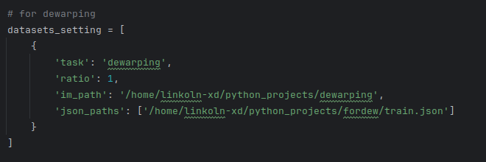
Для запуска тренировки модели нужно указать в настройках пути к изображениям и к JSON файлу, в котором прописаны пути к изображениям, матрицам и маскам.

Utils.py

В данном файле изменена функция convert_state_dict для того, чтобы имена параметров в весах соответствовали тем именам, которые ждёт модель. На данный момент это можно считать костылём, так как изначально эта функция работала так, что убирала первые 7 символов из названия ключа параметра (убирала «module.»). Сейчас она либо убирает то же самое , либо менает название ключа на требуемое. Пока не понятно как можно сделать проще. Скорее всего проблема решается гораздо проще чем сейчас.

Docres_loader.py

В этом файле изменена функция mask_augment, которая предназначена для рандомного ресайза маски. Итоговый ресайз изменён на 64 (было 256). Данное изменение требуется в связи с тем, что в train.py параметр im_size также изменён с 256 на 64, а значит размерность также должен быть изменён на 64.

Скрипты для формирования JSON

На данный момент скрипты лежат в папке dewarping_json_worker. Данные скрипты написаны с использованием DeepSeek и требуют доработки, но они выполняют свою работу по созданию файла JSON с нужными путями к файлам датасета. В папке со скриптами есть памятка как использовать их.

